**3.3 Специальные конструкции гидроцилнидров**

**3.3. 1. Гидроцилиндры телескопические**

В настоящее время распространение в ряде конструкций нашли телескопические гидроцилиндры**,** т.е. те, у которых общий ход штоков превышает длину корпуса гидроцилиндра. Упомянутые устройства одно- и двустороннего действия отличаются компактностью, малой собственной массой, большим силовым эффектом и значительным рабочим ходом. Основное преимущество телескопических гидроцилиндров - малый габарит в сдвинутом состоянии и сравнительно большой ход при его выдвижении плунжеров.  
 В телескопических гидроцилиндрах **одностороннего** действия обратный ход совершается под действием внешней нагрузки, а в гидроцилиндрах **двустороннего** действия - под действием рабочей среды (как и прямой ход).   
 Выбор конструкции предопределяется в основном условиями эксплуатации гидроцилиндра, типами присоединения и способом крепления, усилием, которое должен развивать гидроцилиндр, рабочим давлением, характером работы, скоростью перемещения звеньев.  
 Основными параметрами телескопических гидроцилиндров являются номинальное давление, диаметр цилиндра, диа­метр, количество и ход выдвижных звеньев. Диаметры определяют усилие, развиваемое гидроцилиндром при заданном давлении.

Телескопические гидроцилиндры одностороннего силового действия относительно просты по конструкции и поэтому нашли более широкое примене­ние. Наиболее часто встречающиеся на практике телескопический гидроцилиндр одностороннего силового действия изображены на рис. 3.66. Складывание телескопических гидроцилиндров односто­роннего действия происходит за счет силы, приложенной извне.  
 Телескопические гидроцилиндры одностороннего действия можно разделить на два типа:буртовые (рис.3.66 а) и безбуртовые (рис.3.66 б).

Первые характеризуются наличием на внутренних и наружных поверхностях плунжеров буртов, составляющих одно целое с плунжерами. Вследствие этого деталь плунжера изготавливают точением из трубы, толщина стенки которой составляет сумму толщин стенки плунжера и его буртов. Значительный расход металла на изготовление трубных деталей и большой объем механической обработки ограничивают их применение в основном в гидросистемах относительно низкого давления (не более 16 МПа) с использованием в качестве уплотнительного элемента плунжеров колец круглого сечения.  
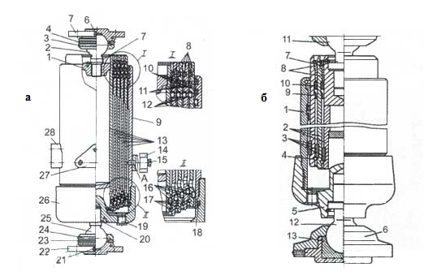

Рис. 3.66 Телескопические гидроцилиндры: а-буртовый, б- безбуртовый

В буртовом гидроцилиндре ( рис. 3.66 а ) осевое усилие от звена к звену передается разрезными упорными кольцами 17 круглого сечения. Ход плунжеров осуществляется до упора торцовых поверхностей буртов, выполненных на наружных поверхностях звеньев, в соответствующие поверхности буртов, которыми снабжены внутренние поверхности корпуса и звеньев.

В верхней части корпуса 9 и плунжеров 13 (кроме звена наименьшего диаметра) установлены направляющие 12, каждая из которых состоит из трех частей - секторов; резиновые уплотнительные кольца 11 круглого сечения; защитные кольца 10 из фторопласта и резиновые грязесъемники 8. В нижней части выдвижных звеньев также установлены направляющие 16, каждая из которых образована двумя полукольцами. Внутренняя полость гидроцилиндра закрыта днищем 26, установленным на корпусе 9 с помощью резьбового соединения и уплотнительного кольца 18. Рабочая жидкость к гидроцилиндру подается через отверстие А, выполненное в штуцере 14 и корпусе 9. При транспортировке и хранении гидроцилиндра отверстие А закрывают пробкой 15. Для проведения диагностических работ, технического обслуживания, слива отстоя и рабочей жидкости из гидроцилиндра в днище 26 установлена пробка 19.

Для крепления гидроцилиндр снабжен шаровыми опорами 22 и 5, закрепленными на шаровых головках 25 и 2 с помощью гаек 24 и 3 со стопорными кольцами 23 и 4. Шаровые головки закреплены в днище 26 и в головке 1 выдвижного звена стопорными кольцами 20 и 7. Для смазывания сферических шарниров гидроцилиндра на шаровых опорах установлены масленки 21 и 6. Если рабочие поверхности выдвижных звеньев обработаны роликовой накаткой, то обеспечивается упрочнение и высокая чистота поверхности, что повышает длительность эксплуатации и надежность уплотнительных колец.

На корпусе 9 также установлены вспомогательные крепления 27 и 28.   
 Гидроцилиндр безбуртового типа способен функционировать на значительно больших рабочих давлениях, отличается компактностью, меньшим диаметром при несколько увеличенных толщинах стенок плунжеров, что позволяет разместить упорные и направля­ющие элементы в специальных канавках, выполненных в стенке плунжера, и тем самым избавиться от буртов. Их отсутствие обусловило и оригинальную, несколько более сложную конструкцию уплотнительных и направляющих элементов.   
 В корпусе 1 безбуртового гидроцилиндра (рис.3.66,б) размещены плунжеры 2, ход которых при выдвижении ограничивается вставками 9, а при движении вниз - упорными кольцами 4 и днищем. Направляющими для выдвижных звеньев служат нижние направляющие полукольца 3 и верхние направляющие втулки 8, которые удерживаются стопорными кольцами. Уплотнение выдвижных звеньев осуществляется резиновыми манжетами 10. От попадания пыли и грязи извне полость гидроцилиндра защищена грязесъемниками 7, каждый из которых состоит из манжеты и кольца. Снизу в корпус 1 вставлено днище 5 с уплотнительным кольцом (условно не показано). Гидроцилиндр снабжен шаровыми головками 11 и 12, сферические части которых укреплены в опорах гидроцилиндра 6, а их цилиндрические части фиксируются стопорными кольцами. Металлические вкладыши 13 обеспечивают работу этих соединений без смазочного материала. В нижней части днища 5 имеется резьбовое отверстие для подвода рабочей жидкости.  
 Особенностью другого типа безбуртового гидроцилиндра является наличие осей крепления (цапфы), в одной из которых установлен штуцер для подвода рабочей жидкости и полиуретановые уплотнения (рис. 3.67 ).

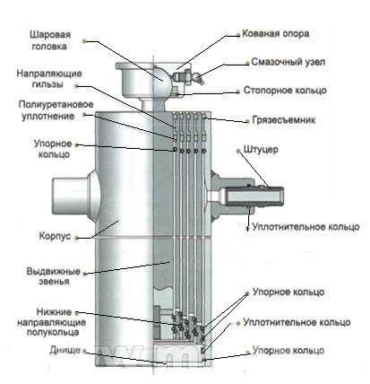

Рис. 3.67 Телескопический гидроцилиндр с креплением корпуса на цапфах

Уплотнение плунжеров рассчитано на большой диапазон температур, от +60 до -40 °С, а также на воздействие высокого давления. В ряде телескопических гидроцилиндров используется двойной грязесъемник с демпфирующим ребром, который препятствует проникновению пыли и грязи. Установку ступеней обеспечивают опорные компоненты из пластмассы. Качество гидроцилиндров достига­ется за счет высокоточной обработки гильз.

Как отмечалось выше телескопичекие гидроцилиндры могут быть и двустороннего действия - рис. 3.68.

Подвод рабочей жидкости (масла) осуществляется через отверстие А.

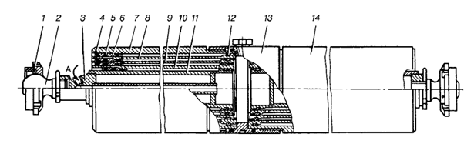

Рис. 3.68 Телескопический гидроцилиндр двустороннего действия

1-полумуфта, -2-шаровая головка, 3-крышка с маслопроводом, 4-упорная шайба, 5-уплотнительные кольца, 6- направляющие втулки, 7,14-цилиндры корпуса, 8,9,10,11- выдвижнык секции, 12-направляющие полукольца, 13- муфта.

На рис. 3.69 изображен телескопический гидроцилиндр двухстороннего силового действия, где для обеспечения возврата второго штока применена сложная система телескопических труб с уплотнениями.

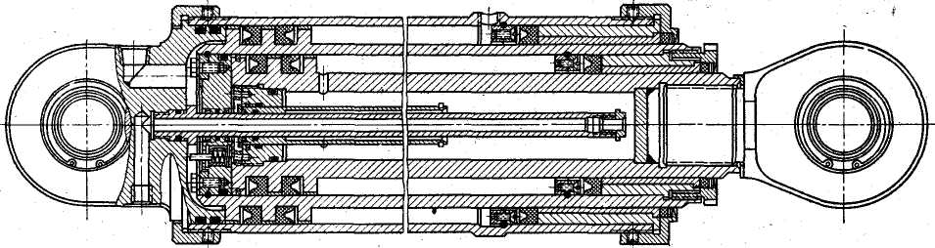

Рис. 3.69. Телескопический гидроцилиндр двухстороннего действия с подводом жидкости через телескопические трубопроводы

Бывают случаи, когда необходимо приложить тянущее усилие только первоначально, на определенном участке пути, меньшем общего хода телескопа, а дальше, перейдя через мертвую точку, гидроцилиндр будет складываться под действием груза, который он поднимал. Тогда применяют телескопический гидроцилиндр, схема которого изображена на рис. 3.70, *а.* Если гидроцилиндр только двухступенчатый, можно применить схему, приведенную на рис. 3.70, *б.*

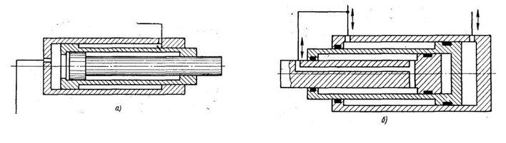

Рис. 3.70. Схемы телескопических гидроцилиндров двух­стороннего действия

Отметим, что эта схема непригодна для много­ступенчатых телескопических гидроцилиндров,( так как на штоках будут висеть шланги и трубопроводы) .

Часто применяются телескопиче­ские гидроцилиндры двухстороннего силового действия, выполнен­ные по схеме рис. 3.3. Рабочая жидкость в обе полости подводится через шток, что упрощает конструкцию и монтаж трубопроводов. При подаче жидкости в порш­невую полость происходит выдвижение штоков, начиная от боль­шего диаметра к меньшему. При подаче жидкости в штоковую полость происходит втягивание начиная со штока самого малого диаметра.

Когда шток 1 дойдет до упора в шток *2,* полость *с* через отверстия соединится с полостью *д;* при этом начнётся втягивание штока *2.* Таким образом, складывание телескопа происходит в обратном порядке - от наименьшего штока к наибольшему. На рис. 3.71 даны конструктивные решения телескопических гидроцилин­дров двухстороннего силового действия, выполненных по схеме аналогичной конструкции на рис. 3.3

Рассмотрим работу телескопического гидроцилиндра (рис.3.72) при следующих условиях:

1. цилиндр первой ступени закреплен, сила *Р* вдвигает шток;
2. цилиндр первой ступени закреплен, сила *Р* выдвигает шток;
3. шток закреплен, сила *Р* сжимает телескоп;
4. шток закреплен, сила *Р* растягивает телескоп.

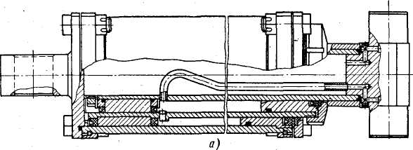

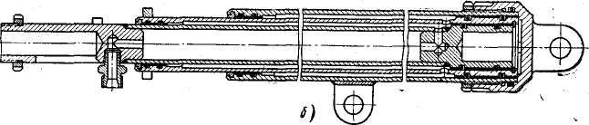

Рис. 3. 71. Конструкции многоступенчатых телескопических гидроцилиндров двухстороннего действия

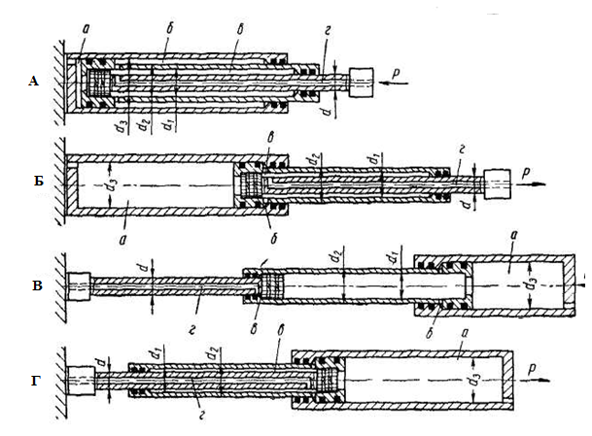

Рис 3.72. Схемы работы многоступенчатого телескопического гидроцилиндра двухстороннего действия

1. Цилиндр первой ступени закреплен неподвижно, на шток действует сила *Р* в направлении втягивания штока (рис. 3.72, А).

**а) Выдвижение телескопа.**

Давление, при котором начнет выдвигаться шток,



где *Т* + *Т1*— усилие трения в манжетах штока;

*рс* — давление слива;

*F1* — площадь поршня;

*F* — площадь штока.

Давление, при котором начнет выдвигаться цилиндр второй' ступени совместно со штоком,



где Т3 + T 2 — усилие трения в манжетах цилиндра второй сту­пени;

*рс* — давление слива;

*F3* — площадь поршня цилиндра второй ступени;

*F2* — площадь штока цилиндра второй ступени.

Сила трения в манжетах является функцией от уплотняемых диаметров.

Таким образом, если  первым начнет выдвигаться цилиндр второй ступени совместно со штоком. Если *р1* <р2, первым начнет выдвигаться шток.

При конструировании принимают

 

 и  всегда меньше единицы.

Очевидно, что при большом значении внешней нагрузки *Р* первым всегда будет выдвигаться цилиндр второй ступени со­вместно со штоком, так как



При внешней нагрузке, равной нулю, на значения р1 и р2 будут в большой степени влиять величины усилий трения в ман­жетах и силы сопротивления от давления слива.

**б) Сокращение телескопа.**

Жидкость подается в полость *г и в.* Шток вдвигается до упора в цилиндр второй ступени, масло из полости *в* попадает в полость *б,* и начинает двигаться цилиндр второй ступени.

Движение штока и цилиндра второй ступени происходит под давлением, соответственно равным:



2. Цилиндр первой ступени закреплен неподвижно, на шток действует сила *Р* в направлении выдвижения штока (рис. 3.72. Б).

**а) Выдвижение телескопа**. Усилие, действующее на шток,



Усилие, действующее на цилиндр второй ступени,





Если 

то *R* имеет отрицательный знак, т. е. цилиндр второй ступени стоит на месте до полного выдвижения штока.

Если  и при условии, что 

гидроцилиндр второй ступени будет выдвигаться одновременно со штоком.

**б) Сокращение телескопа.**

Жидкость подается в полость *в.* Шток вдвигается под давлением



до упора в цилиндр второй ступени. После совмещения отверстий в штоках жидкость попадает в полость 6, и цилиндр второй ступени начинает вдвигаться под давлением



3. Шток закреплен неподвижно, на цилиндр второй ступени действует сила *Р* в направлении, сжимающем телескоп (рис. 3.72, В)-.

**а) Выдвижение телескопа**

Давление, при котором начнет выдвигаться цилиндр первой ступени,



После окончания выдвижения цилиндра первой ступени до упора, он потянет за собой цилиндр второй ступени



б**) Сокращение телескопа.**

Жидкость подается в полость *в* под давлением



и начинает вдвигаться цилиндр второй ступени. На цилиндр первой ступени действует усилие



Если



то цилиндр первой ступени будет двигаться относительно цилиндра второй ступени.

Если



то цилиндр первой ступени не будет двигаться относительно ци­линдра второй ступени при надвигании последнего на шток до того момента, пока цилиндр второй ступени не достигнет упора в шток и в полости *б* не повысится давление. Когда жидкость попадает в полость *б,* цилиндр первой ступени будет втягиваться под давлением



4. Шток закреплен неподвижно, на цилиндр первой ступени действует сила *Р* в направлении растяжения телескопа (рис. 3.72, Г).

**а) Выдвижение телескопа.**

Жидкость поступает в полость *а* под давлением



и выдвигается цилиндр первой ступени.

**б) Сокращение телескопа.**  
Жидкость подается в полость *д* под давлением



Цилиндр второй ступени надвигается на шток и тянет за со­бой цилиндр первой ступени. Когда цилиндр второй ступени дой­дет до упора в шток и полость *в* соединится с полостью *б,* может произойти нежелательное явление, которое не встречалось в трех предыдущих случаях. Рассмотрим усилия, действующие на ци­линдр второй ступени в этот момент:



Таким образом, если



то цилиндр второй ступени снова пойдет вправо до перекрытия отверстий. Как только отверстия перекроются, цилиндр второй ступени пойдет влево, т. е. он начнет совершать возвратно-посту­пательное движение, что явно нежелательно, так как цикл предусматривает сокращение телескопа.

Если же

 (9)

то этого явления не произойдет. Однако при



усилие, развиваемое гидроцилиндром первой ступени, будет недостаточным для преодоления силы *Р,* так как из первоначального условия



Таким образом, четвертую схему рекомендуется применять только в том случае, когда соблюдается условие (9) и усилие *Р* после прохождения цилиндром второй ступени своего хода s2 уменьшится до величины



**3.3. 2. Гидроцилиндры поворотных механизмов**

Для привода различных механизмов, барабанов и кантователей, поворота платформ и конвейеров в строительных погру­зочно-разгрузочных машинах применяются гидроцилиндры с рееч­ными механизмами. На рис. 3.73 изображен гидроцилиндр с двух­сторонним штоком и рейкой.

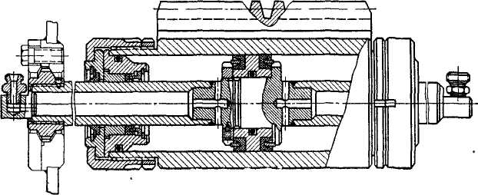

Рис. 3.73. Гидроцилиндр с двухсторонним штоком и рейкой

Обычно у таких гидроцилиндров подвод жид­кости осуществляется через неподвижный шток. Рейка закреплена на гильзе. и входит в зацепление с шестер­ней. Возвратно-поступательное движение гильзы цилиндра превращается во вращательное движение шестерни и связанного с ней механизма.

На рис. 3.74 изображен гидроцилиндр с двухсторонним поршнем и рейкой. Гидроцилиндры такого типа бывают одинарные и сдвоен­ные. Такие механизмы просты, компактны и развивают большие крутящие моменты

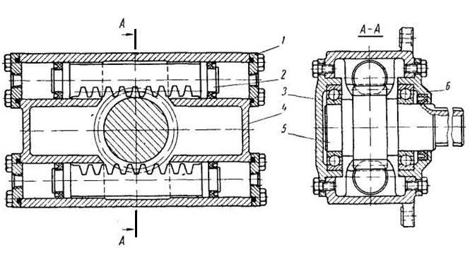

Рис 3.74 Гидроцилиндр с двухсторонними поршнями и реечной передачей

Гидроцилиндр состоит из коробчатого корпуса *4,* в котором расточены два параллельных отверстия под двухсторонний пор­шень *2.* Поршень изготовлен за одно целое с рейкой. Рейка входит в зацепление с валом-шестерней *5,* которая опирается на два радиальных шариковых подшипника, расположенных в крышках *3* и *6.* Расточки, в которых перемещаются поршни, закрываются крышками 1.

. На рис. 90 показан гидроцилиндр с рейкой, который имеет иное конструктивное решение

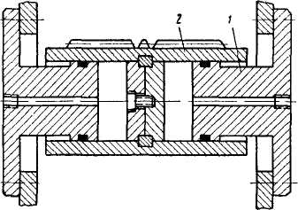

Рис. 3.75 Гидроцилиндр с неподвижными поршнями и рейкой на гильзе

. В нем крышки 1 являются одновре­менно и поршнями, а рейка и гильза *2* сделаны за одно целое.

Гидроцилиндр с двухсто­ронним плунжером и рейкой изображен на рис. 3.76

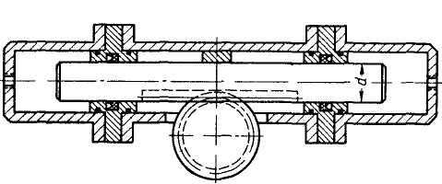

Рис. 3.76 Гидроцилиндр с двухсторонним плунжером и реечной передачей

Этот гидроцилиндр прост и техно­логичен.

На рис. 3.77 изображен поворотный гидроцилиндр с винтовой передачей

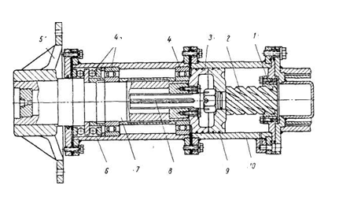

Рис. 3.77 Поворотный гидроцилиндр с винтовой передачей

. В трубе *10,* которая вместе с головкой *3* образует цилиндр, перемещается поршень *9,* который вместо штока имеет винт *2.* Второй конец штока имеет шлицы *8.* Шлицы входят в шлицевую втулку, закрепленную на не­подвижной колонне 7. Поворот­ная колонна состоит из двух труб *6* и 10. В трубе *6* располо­жены радиальные и упорные подшипники *4,* а в трубе *10* — гайка 1. Так как шток-винт *2* через шлицевой вал *8* связан с неподвижной колонной 7, за­крепленной во фланце *5,* при возвратно-поступательном пере­мещении поршня *9* гайка *1* со­вместно с подвижной колонной навинчивается или свинчивается с винта 2, осуществляя поворот колонны в одну или другую сто­рону.

Поступательное перемещение поршня гидроцилиндра можно преобразовать в угловое пере­мещение и при помощи кривошипно-шатунного механизма - рис. 3.78.

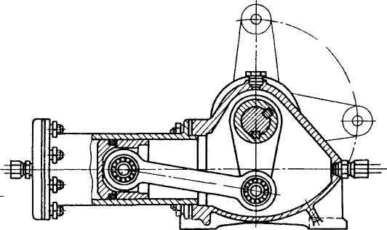

Рис. 3.78. Гидроцилиндр с кривошипно-шатунным механизмом

В поворотных механизмах применяются также моментные (лопа­стные) гидроцилиндры. Конструкция однолопастного моментного гидроцилиндра изображена на рис. 3.79

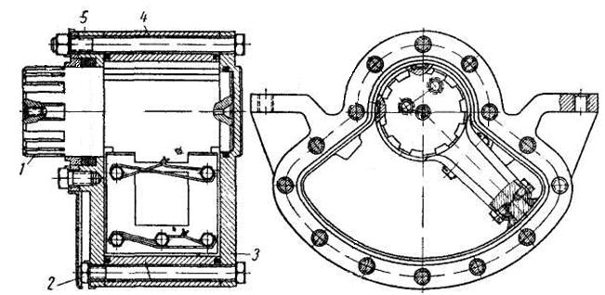

Рис.3.79 Однолопастной моментный гидроцилиндр

Он состоит из корпуса, кры­шек *3* и 5, лопасти *1.* Корпус с крышками соединен стяжными болтами *2.* Герметичность по торцам обеспечивается сплошными кольцами круглого сечения. Крышки достаточно жесткие для предотвращения деформа­ций. Манжеты лопасти имеют специальлную форму. В поперечном сечении они представляют собой обычную манжету с укороченным усом у основания.

На рис. 3.80 представлена конструкция лопастного гидроцилиндра, у которого ротор *2* представляет собой катушку.

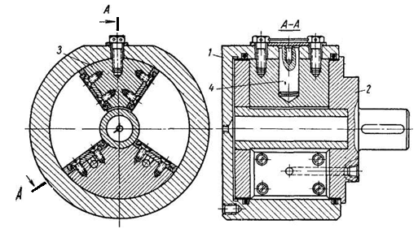

Рис. 3.80. Моментный лопастной гидроцилиндр с ротором в виде катушки

Лопасть изго­товлена за одно целое с ротором и представляет собой перемычку между нижним и верхним фланцем катушки. Разделитель по­лостей 3 расположен между фланцами катушки, вместе с ротором вставляется в корпус *1* и крепится к нему болтами и штифтом *4.* Манжеты изготовлены в специальной пресс-форме и имеют прямо­угольную форму. Одна цельная манжета обеспечивает уплотне­ние четырех граней и четырех углов.